**成都市律师协会**

（律师版）

**成都市律师协会**

**年度考核系统用户手册**

**目录**

一、业务流程 3

二、操作指南 4

2.1律师操作指南 4

2.1.1登录系统 4

2.1.2律师信息核对 4

2.1.3填报年度考核登记表 6

2.1.4撤回年度考核登记表 8

3.更新记录 8

# 一、业务流程



# 二、操作指南

## 2.1律师操作指南

### 2.1.1登录系统

律师登录成都市律师综合管理信息系统，登录地址为：**（http://cd.oa.acla.org.cn/login.jsp）**，登录账号为：律师执业证号，新会员初始密码为：CD@#2022cd（首次登录后需修改密码），如遗忘密码，请联系市律协查询密码或致电上海同道信息技术有限公司（400-052-9602）重置密码。

### 2.1.2律师信息校对

律师年度考核要求律师必须在协会系统信息补全工作，才能填报考核系统。

**具体要求如下：**

1.填写内容必须真实、准确、完整。

2.请在规定时间内完成填写，以免影响您的年度考核。

3.请认真阅读“信息补正”填写说明，填写过程中遇到问题，请及时联系工作人员。

4.填写完毕后，请认真核对所填信息，确认无误后提交。

律师只有在完成全部信息补全后，才能点击“**正式提交审核**”菜单提交，由律所审核信息。

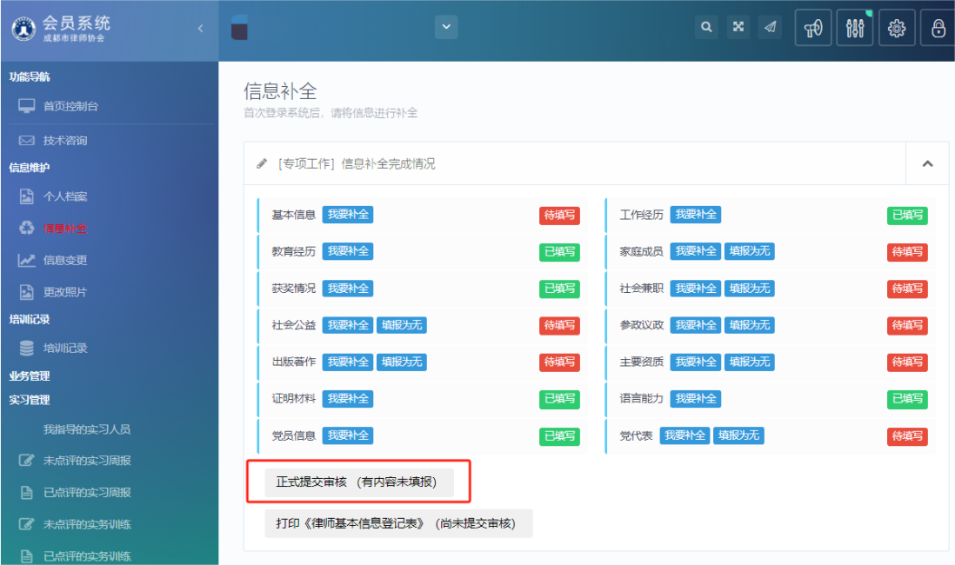

律师信息补全请通过“信息补全”进行填写，要确保信息已填写完成无误后提交审核。如下图所示（视图显示为信息补全已审核通过的界面）。

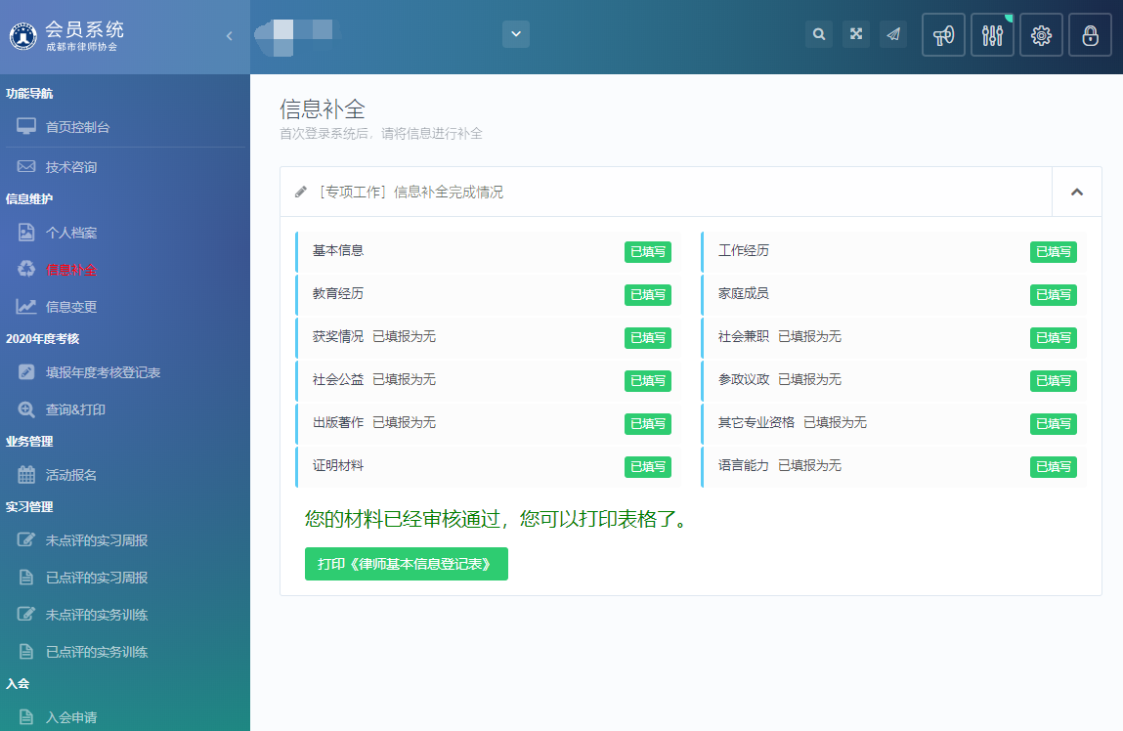

若律师信息补全已通过审核后，发现补全的信息内容有误，可点击左侧“个人档案”核实律师详细信息，点击“我要变更”进行**信息变更**操作或直接点击信息变更。如下图所示。

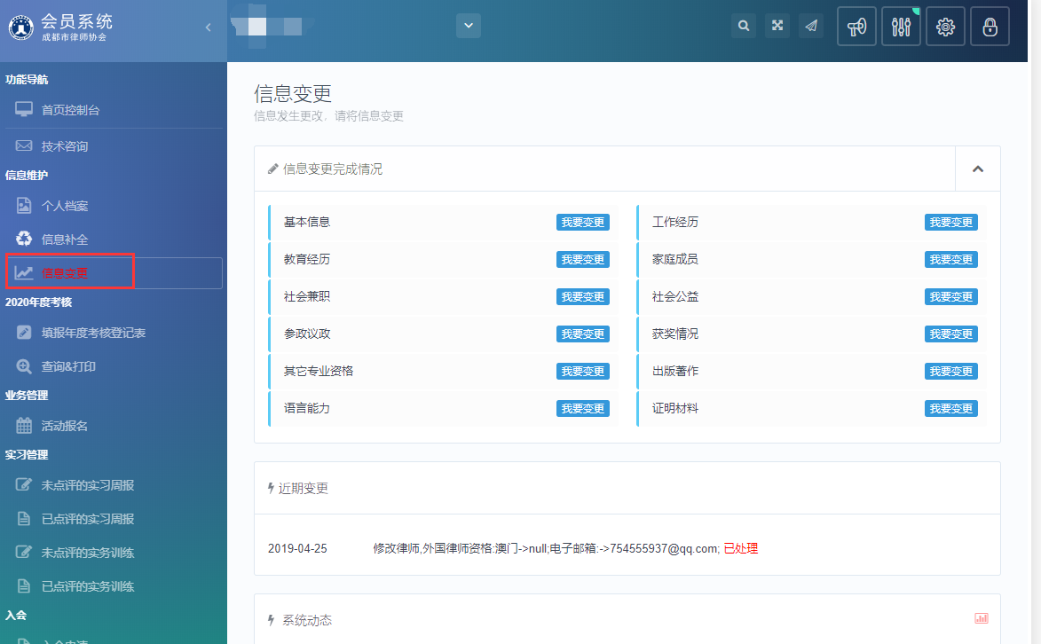

**注：填写年度考核表前需要先进行信息补全，并确保信息补全已提交审核，否则不能填报年度考核表；**

### 2.1.3填报年度考核登记表

在“2023年度考核”菜单下点击“填报年度考核登记表”会出现填报须知，请认真阅读，如下图所示：

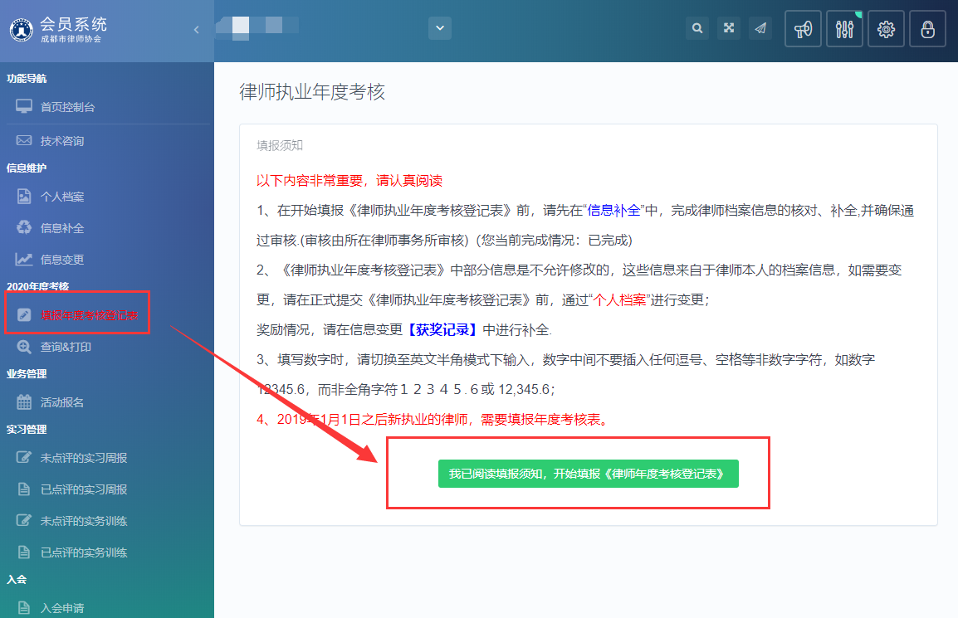

点击下方“我已阅读填报须知，开始填报《律师年度考核登记表》”进入填报页面。如下图所示：

注意事项：

1、考核表上的信息有误可以通过个人档案进行变更，若执业信息有误，需要通过“技术咨询”进行反馈并上传对应的有效证明材料；

2、考核表中的【保险参保情况】所指的是律师社会保险；

3、若律师培训成绩已完成，请在表中上传培训证明附件，附件信息提交后会进行审核，审核通过后表格中的培训成绩会自动更新；

**4、律师获奖填写需同时完成以下两点：（1）律师通过信息补全（或信息变更）进行填报；（2）年度考核登记表中律师荣誉栏填写。**

5、惩罚记录由协会工作人员录入，若信息有误请联系律师协会；

6、律师填写的个人总结，不少于1500字，系统会和本所律师填报的内容进行查重检测，若超过50%重复率，则考核表不能进行提交。

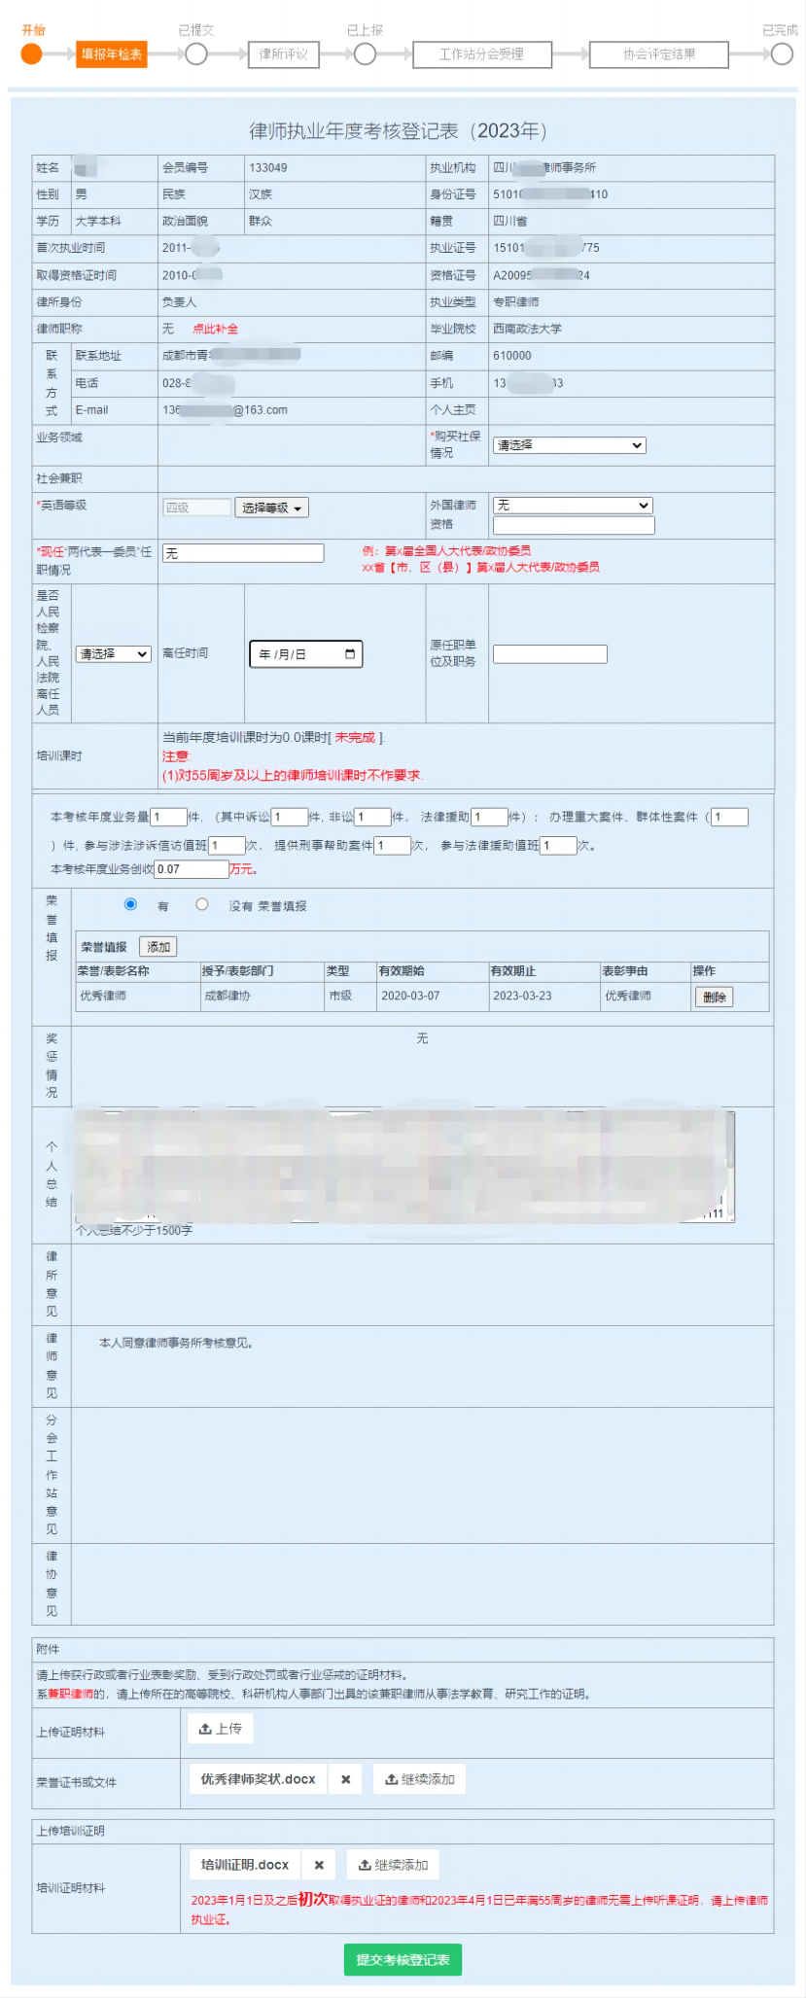

7、如**律师2023年度网络培训听课是在无讼学院完成**，或部分课时在无讼学院完成，需上传无讼学院成绩单。

信息填写确认无误后，提交考核登记表。

### 2.1.4撤回年度考核登记表

若年度考核表提交后发现表格信息填写有误，可以在律师事务所未评议考核表之前，撤回考核表；若律师事务所已经评议考核表，请联系所在律师事务所撤回评议，律师撤回考核表修改填报内容后重新提交，具体撤回操作如下图所示：

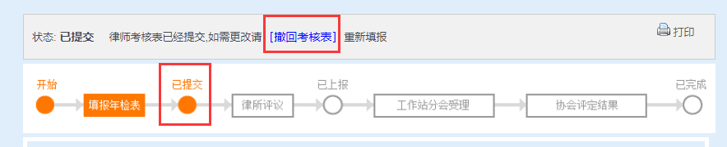

也可以通过“查询&打印”进行撤回

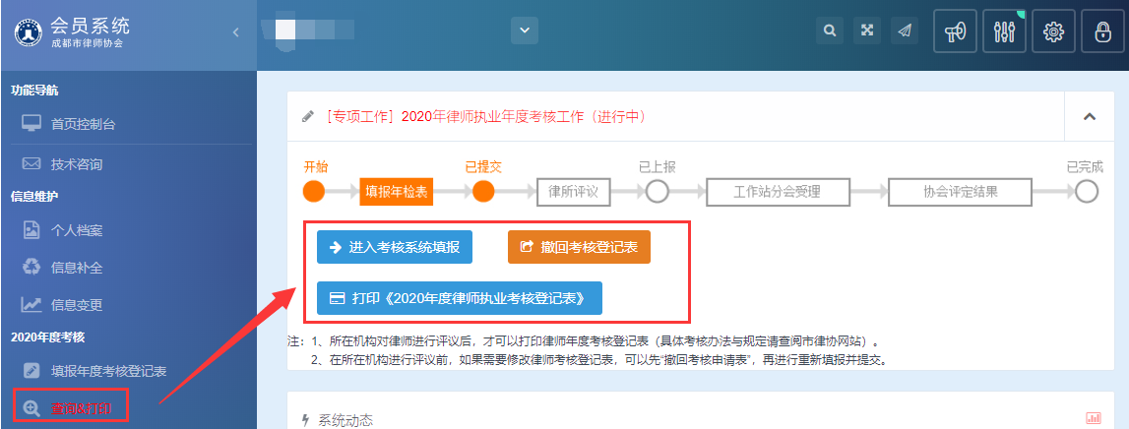

### 3.更新记录

3.1.1 2023年新增律师填报个人荣誉栏和荣誉证明文件上传栏

3.1.2 2024年更新信息补全要求